Министерство науки и высшего образования Российской Федерации Федеральное государственное автономное учреждение высшего образования «Пермский национальный исследовательский политехнический университет»
ПНИПУ

Лабораторная работа
Перегруженные функции

Выполнил:
студент группы РИС-23-1б
А. В. Головизнин
Проверила:
доцент кафедры ИТАС
О. А. Полякова

2023
1) Задача: удалить все чётные элементы из массива
2) Анализ задачи:
- Необходимо написать функцию, в которой будет создаваться массив длиной = количеству нечётных элементов в изначальном массиве
- Если очередной элемент в изначальном массиве не кратен 2, то размер вспомогательного массива необходимо увеличить на 1, добавив соответствующий элемент

3) Блок — схема
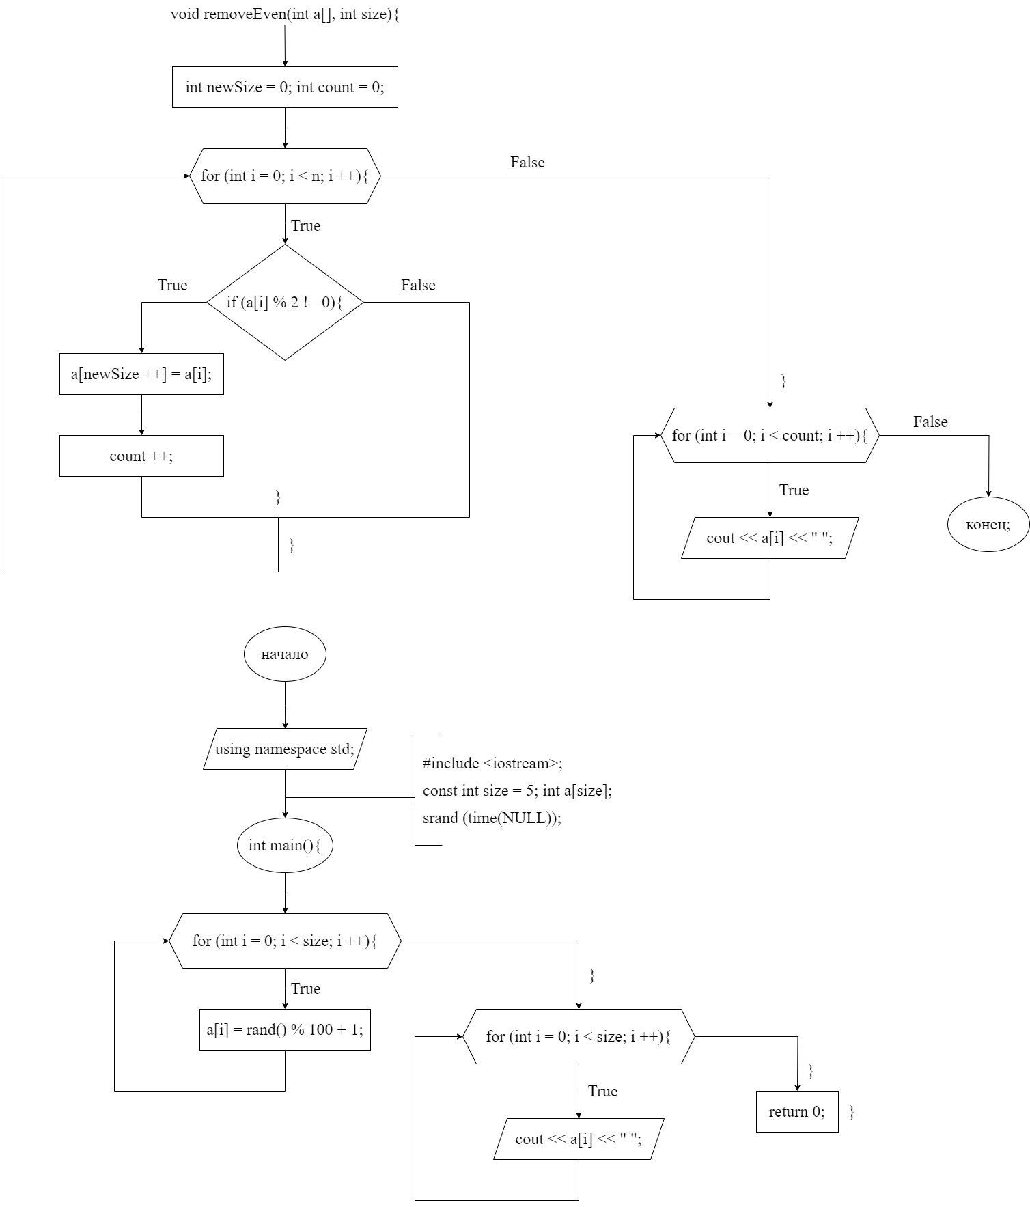

4) Код на C++
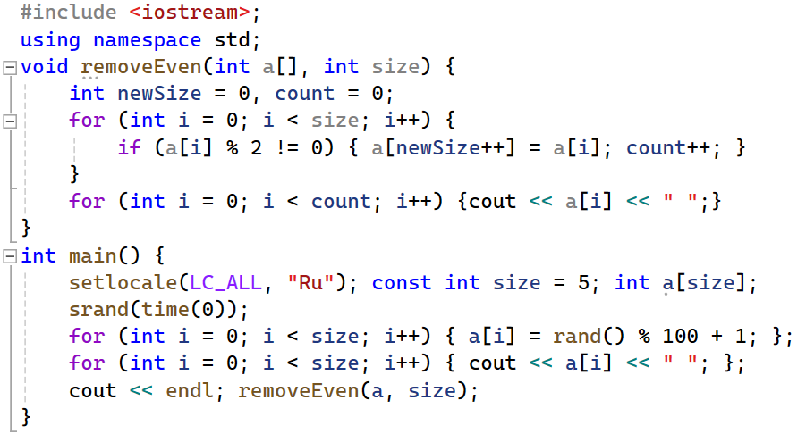
5) Пример работы программы:
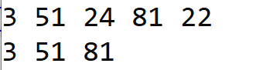

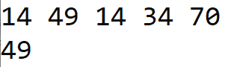

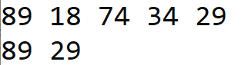

1) Задача: удалить всё четные слова из строки
2) Анализ задачи:
- Для того, чтобы проверять, является ли очередное слово чётным или нечётным необходимо преобразовать строку в поток данных
- Получая слово из строку по одному нужно проверять счётчик count на кратность 2, count % 2 != 0 — записываем данное слово в новую строку
3) Блок — схема

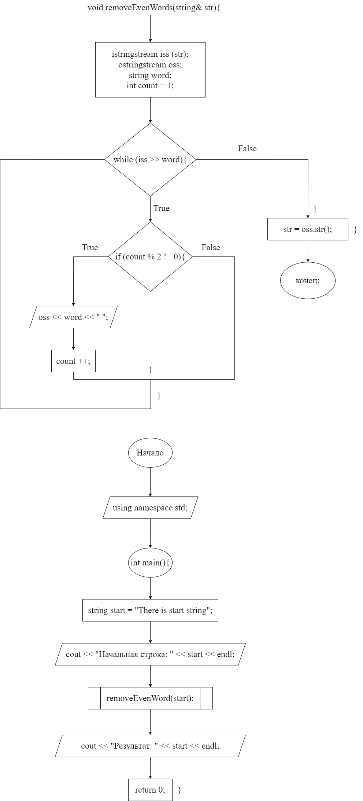

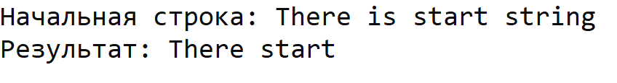
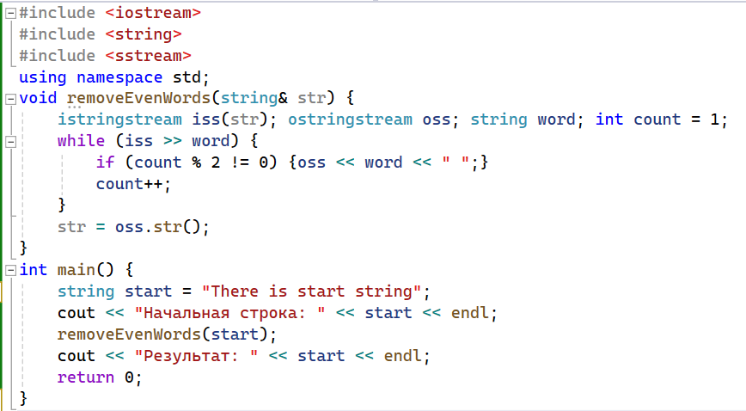
4) Код на C ++

5) Пример работы программы:

